**CÀI ĐẶT GITHUB TRÊN UBUNTUN SERVER 22.04**

**Bước 1:** Cài đặt Git trên Ubuntu Server 22.04

$ sudo apt update

$ sudo apt install git -y

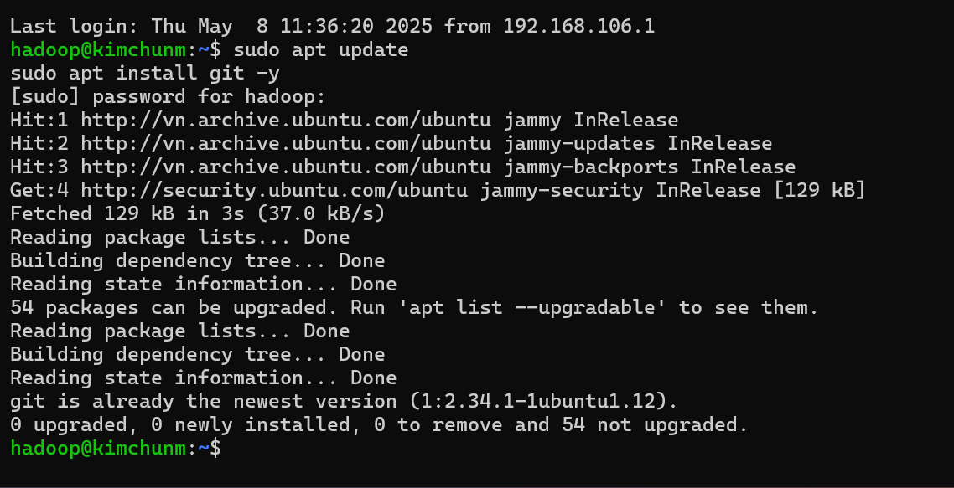- Kiểm tra phiên bản Git:

$ git –version



**Bước 2: Cấu hình Git ban đầu**

Đặt tên và email để gắn vào commit:

$ git config --global user.name "kimchunm"

$ git config --global user.email [tranthikimchung214@gmail.com](mailto:tranthikimchung214@gmail.com)



Xem lại cấu hình:

$ git config –list



**Bước 3: Các thao tác Git cơ bản**

1. Clone một repository từ GitHub

$ git clone <https://github.com/HieuCorn364/BIGDATA_PROJECT.git>

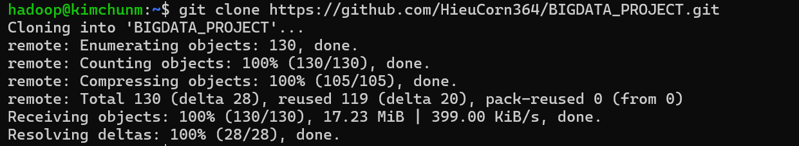

**2. Thêm tệp và commit thay đổi**

$ cd repo

$ touch filemoi.txt

$ git add filemoi.txt

$ git commit -m "Thêm file mới"

**3. Push thay đổi lên GitHub**

$ git push origin main

**4. Chuyển nhánh (branch)**

**Kiểm tra nhánh hiện tại:**

$ git branch

**Tạo và chuyển sang nhánh mới:**

$ git checkout -b new-branch

**Chuyển nhánh:**

$ git switch main

$ git checkout main

**5. Gộp nhánh (merge)**

$ git checkout main

$ git merge new-branch

**6. .gitignore – bỏ qua file/thư mục**

Tạo file .gitignore trong thư mục repo:

$ # .gitignore

$ *.log

$ node_modules/

$ .env

$ git add .gitignore

$ git commit -m "Thêm file .gitignore"